附件：
学员论坛操作说明
- 登录论坛
学员进入吉林省中小学教师研修网（www.jljsyx.cn），点击“培训项目”—“2014年信息技术应用能力提升工程”，点击“去学习”按钮进入学习页面，进入班级后，点击导航栏“互动社区”进入论坛。
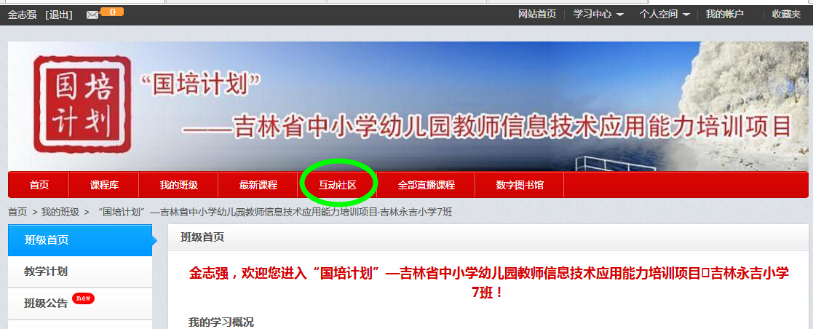

二、参与论坛交流
1.进入论坛后，找到“基教专题专项”专区，进入“国培计划-2014吉林信息技术应用能力培训”版块。
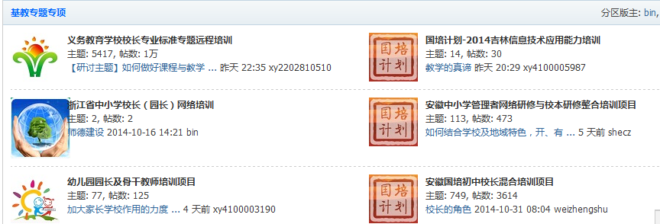
2.查看公告通知和研讨主题帖，跟帖交流。
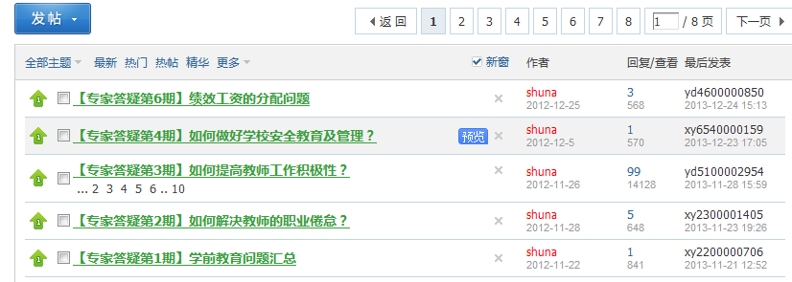
点击进入主题帖，回帖发表个人观点见解
注意：请学员首先查看专家集中在线答疑研讨活动的详细通知，了解答疑研讨的具体安排，届时专家将对学员跟帖回复答疑，学员可与专家在线交流。

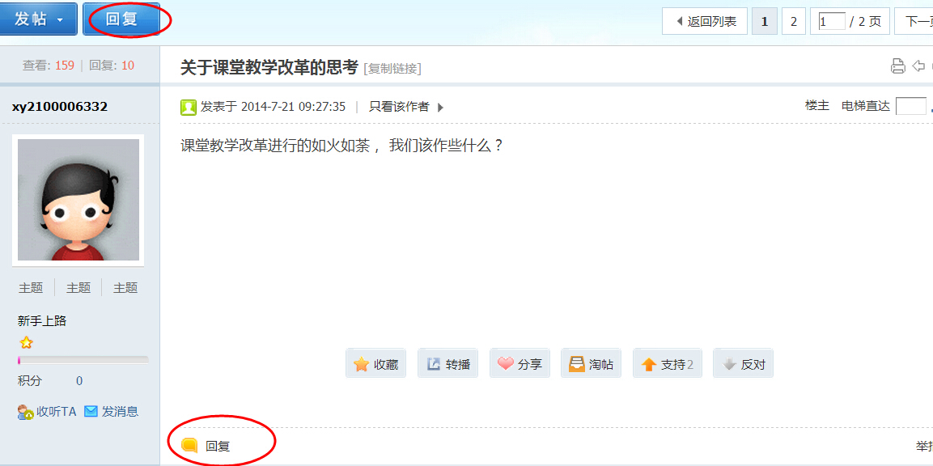
点此可跟帖回复主题，或者向专家提问

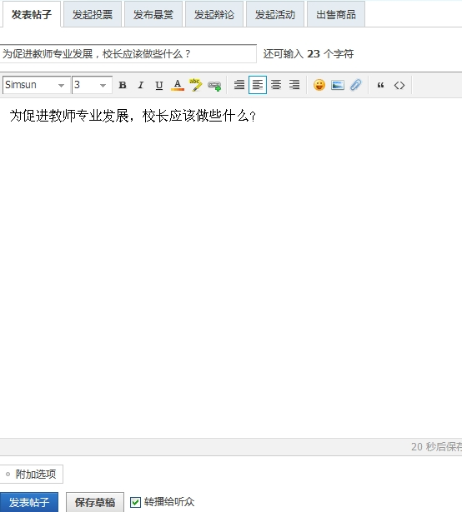
输入标题和内容
点此发帖

